INDICAÇÃO Nº________/2022

O Vereador que a presente subscreve, depois de observar as normas regimentais, INDICA ao Excelentíssimo Senhor Chefe do Poder Executivo Municipal a implantação de uma Farmácia Popular no bairro Barra De Macaé, visando atender a comunidade e bairros adjacentes.

Sala das Sessões, 12 de Agosto de 2022.

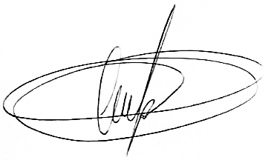
VEREADOR ALAN MANSUR

